В преддверии празднования Дня защитника Отечества в ГБОУ СОШ 1245 состоялась встреча ветеранов подразделения особого риска и ветеранов ВОВ со школьниками
13.02.2015
В преддверии празднования Дня защитника Отечества в ГБОУ СОШ 1245 состоялась встреча ветеранов подразделения особого риска и ветеранов ВОВ со школьниками. Был проведен открытый урок на следующие темы: Тема 1. - Создание ядерного щита Родины;
Тема 2. - Использование мирных ядерных взрывов в народном хозяйстве СССР
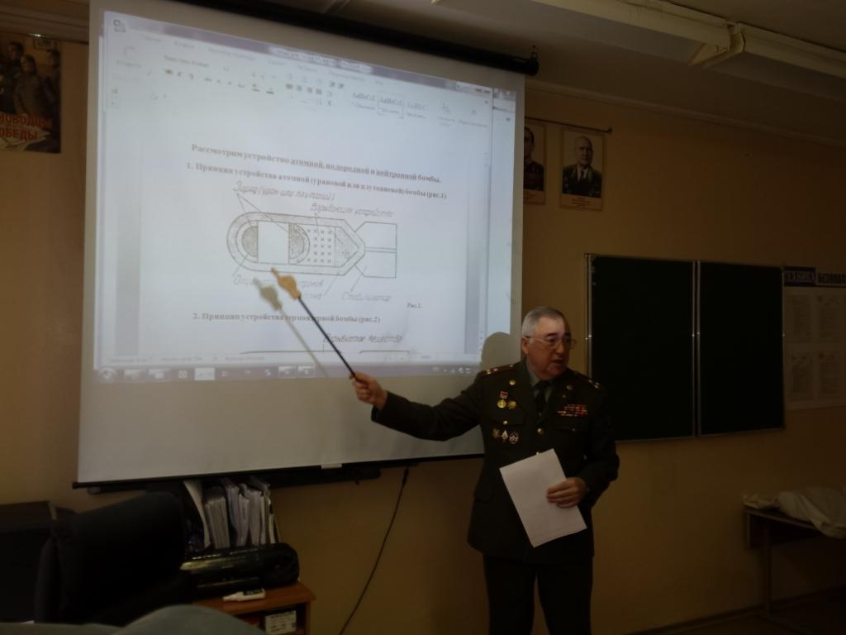
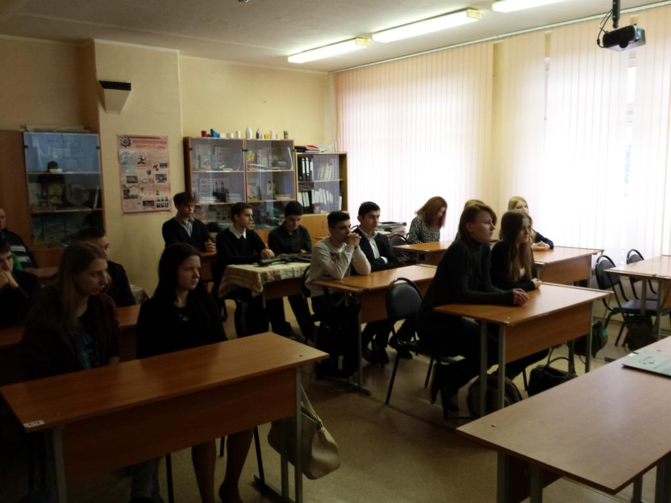
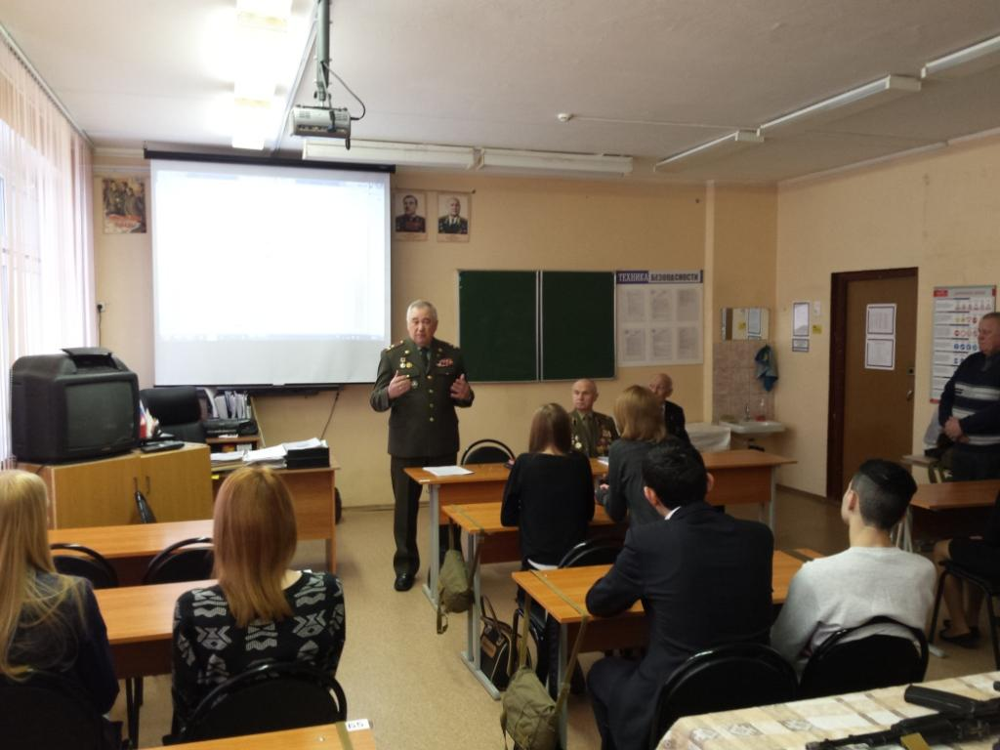

Адрес страницы: http://chertanovo-juzhnoe.mos.ru/towards-the-70th-anniversary-of-the.-victory-in-the-great-patriotic-war-of-1941-1945/detail/1582430.html
Управа района Чертаново Южное города Москвы

